BERITA ACARA SELEKSI GAGAL
Nomor : {nomor_surat_97}

Pada hari ini {hari_surat_97} tanggal {tanggal_sebut_97} bulan {bulan_sebut_97} tahun {tahun_sebut_97} bertempat di Balai Pelaksana Pemilihan Jasa Konstruksi Wilayah Kalimantan Selatan, telah dibuat Berita Acara Seleksi Gagal untuk paket pekerjaan:

Kode Tender | : | {kode_tender}
Nama Paket | : | {nama_paket}
K/L/P/D | : | {klpd}
Unit Organisasi | : | {unit_organisasi}
Balai | : | {balai}
Satuan Kerja | : | {satuan_kerja}
Kegiatan | : | {kegiatan}
Jenis Pengadaan | : | {jenis_pengadaan}
Nilai Pagu | : | {nilai_pagu}  ({terbilang_pagu})
Nilai Total HPS | : | {nilai_hps}  ({terbilang_hps})
Sumber Dana | : | {sumber_dana}
Metode Pengadaan | : | {metode_pengadaan}
Pokja Pemilihan | : | {pokja_pemilihan}

Kelompok Kerja Pemilihan {kode_pokja} BP2JK Wilayah Kalimantan Selatan Tahun Anggaran {tahun_anggaran}, yang ditetapkan dengan Surat Keputusan Kepala BP2JK Wilayah Kalimantan Selatan Kementerian Pekerjaan Umum No. {nomor_sk_pokja}, tanggal {tanggal_sk_pokja} tentang Penetapan dan Penugasan Kelompok Kerja Pemilihan {kode_pokja} BP2JK Wilayah Kalimantan Selatan Kementerian Pekerjaan Umum Tahun Anggaran {tahun_anggaran}.

- Adapun hasil penetapan pemenang Nomor {nomor_surat_24} tanggal {tanggal_surat_24} sebagai berikut:
“Tidak Ada Pemenang”
Berdasarkan hasil evaluasi teknis, ditemukan bahwa dari 2 (dua) peserta yang memasukkan penawaran, semua penawar dinyatakan tidak memenuhi ambang batas (passing grade) yang ditentukan dalam Lembar Kriteria Evaluasi yaitu sebesar (45,00). Maka sesuai dengan Dokumen Seleksi BAB III IKP E.25.6.k. Apabila tidak ada peserta yang lulus evaluasi teknis maka seleksi dinyatakan gagal; dan BAB III IKP G.35.4. Pokja Pemilihan melakukan penyampaian penawaran ulang dalam hal: a. tidak ada peserta yang lulus evaluasi penawaran.

- Tidak ada sanggahan yang disampaikan peserta secara elektronik melalui aplikasi SPSE waktu server. Sehingga Dokumen Seleksi Nomor: {nomor_dokumen_seleksi} Tanggal: {tanggal_dokumen_seleksi} BAB III IKP E.25.6.k. Apabila tidak ada peserta yang lulus evaluasi teknis maka seleksi dinyatakan gagal.
penyampaian...

- Sesuai dengan Dokumen Seleksi Nomor: {nomor_dokumen_seleksi} Tanggal: {tanggal_dokumen_seleksi} BAB III.G.35.4 “Pokja Pemilihan melakukan penyampaian penawaran ulang dalam hal: a. tidak ada peserta yang lulus evaluasi penawaran; b. kesalahan Dokumen Seleksi dari Pokja Pemilihan; c. negosiasi biaya pada Seleksi tidak tercapai; dan/atau d. seluruh dokumen penawaran peserta tidak dapat diunduh oleh Pokja Pemilihan.” dan 35.5 “Seleksi gagal dalam hal tidak ada peserta yang lulus evaluasi penawaran sebagaimana dimaksud pada klausul 35.4 huruf a dinyatakan setelah melewati masa sanggah.” serta 35.6 “Penyampaian penawaran ulang sebagaimana dimaksud pada klausul 35.4 hanya dapat dilakukan oleh peserta yang sebelumnya diundang memasukkan penawaran.”

- Tidak ada kesesuaian antara Dokumen Seleksi dengan SPSE 4.5, sehingga Pokja Pemilihan sesuai dengan SPSE 4.5 sesuai dengan User Guide SPSE v4.5 Pokja Pemilihan - Tender Konstruksi (November 2023)
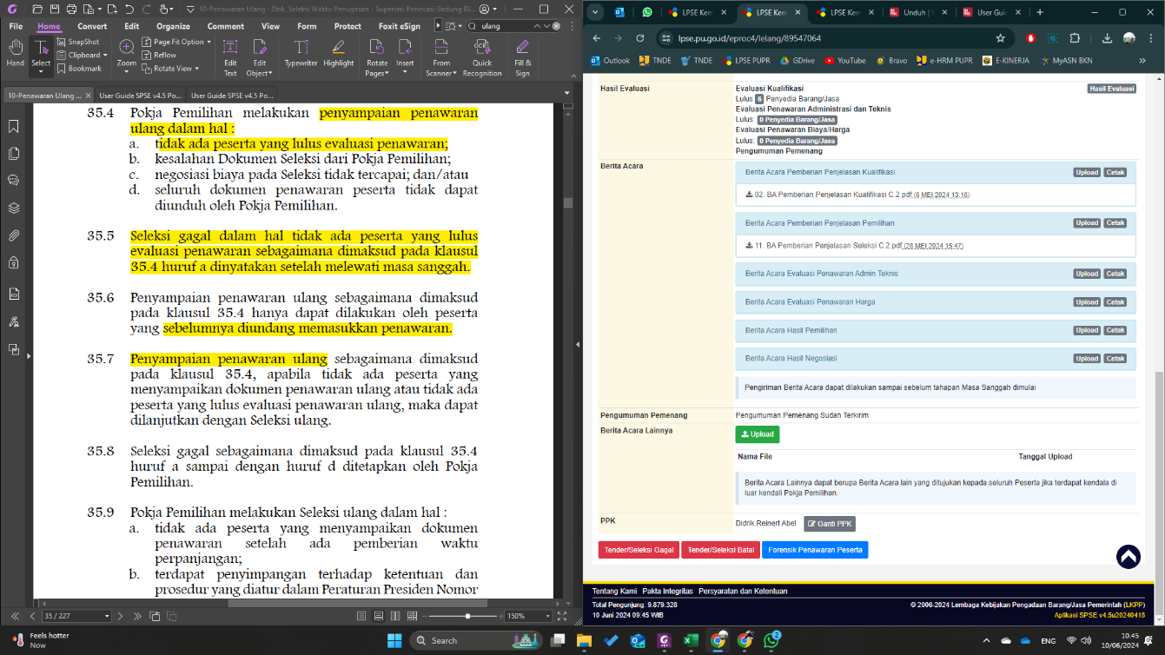
Gambar 1 Dokumen Seleksi disandingkan dengan SPSE 4.5
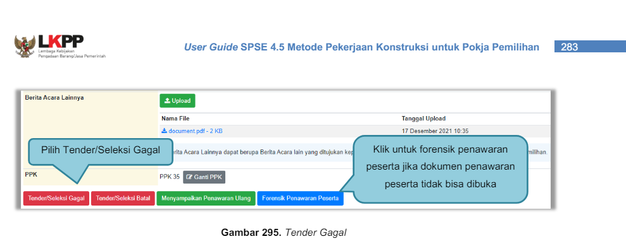
Gambar 2 User Guide SPSE v4.5 Pokja Pemilihan - Tender Konstruksi (November 2023)
Dari perbandingan antara SPSE 4.5 dan User Guide terjadi perbedaan, sehingga Pokja Pemilihan memilih pada sistem “Tender/Seleksi Gagal”
Gambar 3...
Dari...
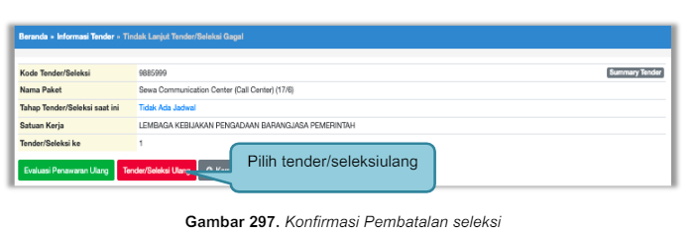
Gambar 3 User Guide SPSE v4.5 Pokja Pemilihan - Tender Konstruksi (November 2023)
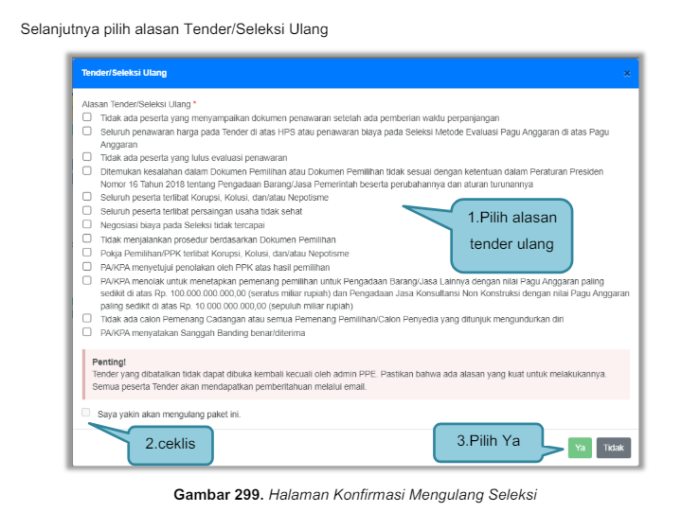
Gambar 4 User Guide SPSE v4.5 Pokja Pemilihan - Tender Konstruksi (November 2023)
Dilihat dari User Guide diatas, untuk memilih alasan “Tidak ada peserta yang lulus evaluasi penawaran” sesuai dengan Dokumen Seleksi Nomor: {nomor_dokumen_seleksi} Tanggal: {tanggal_dokumen_seleksi} BAB III.G.35.4 “Pokja Pemilihan melakukan penyampaian penawaran ulang dalam hal: a. tidak ada peserta yang lulus evaluasi penawaran” menjadikan paket {nama_paket} (Seleksi Gagal) bukan menjadi “penyampaian penawaran ulang” namun menjadi “Seleksi Ulang”.
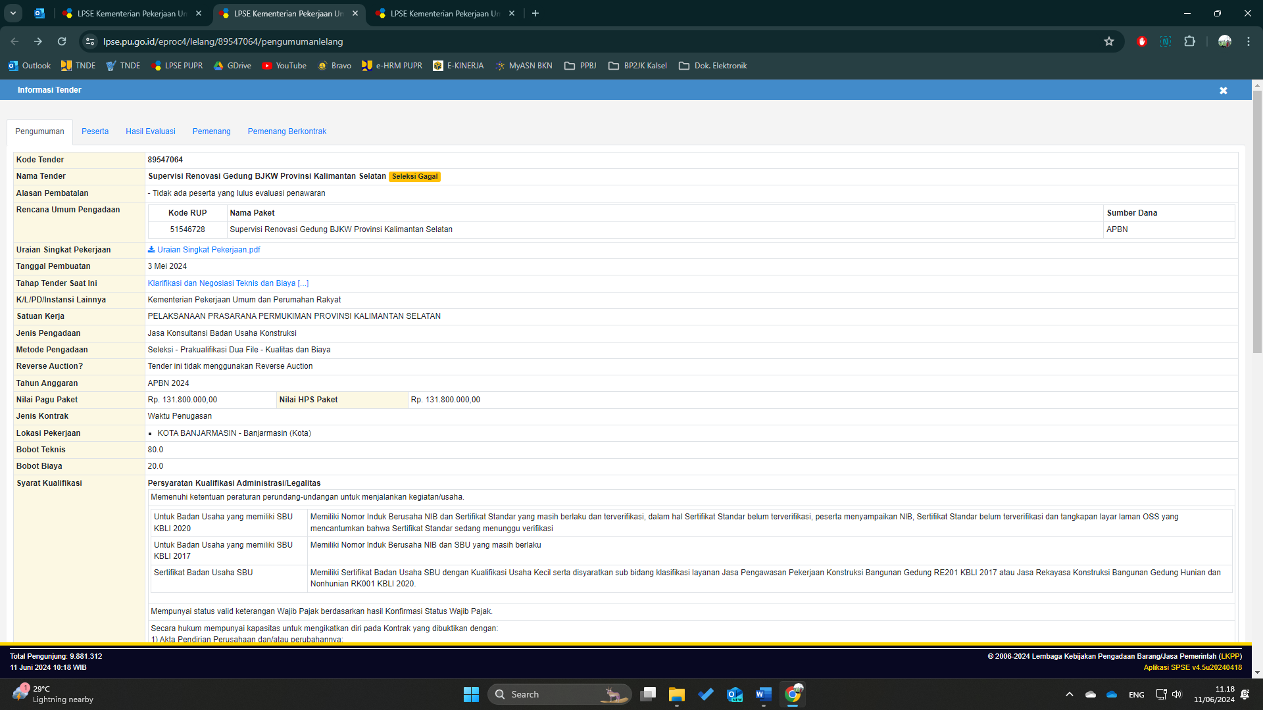
Gambar 5 https://lpse.pu.go.id/eproc4/lelang/89547064/pengumumanlelang
Demikian...
Demikian Berita Acara ini dibuat dan ditanda-tangani pada hari, tanggal, bulan dan tahun sebagaimana tersebut diatas untuk dapat dipergunakan sebagaimana mestinya.

Kelompok Kerja Pemilihan {kode_pokja} BP2JK Wilayah Kalimantan Selatan Tahun Anggaran {tahun_anggaran},

No. | Nama | Kedudukan Dalam Tim | Tanda Tangan
1. | {ketua_pokja}  NIP. {nip_ketua_pokja} | Ketua merangkap Anggota | 1. …………………
2. | {sekre_pokja}  NIP. {nip_sekre_pokja} | Sekretaris merangkap Anggota |  | 2. …………………
3. | {anggota3_pokja}  NIP. {nip_anggota3_pokja} | Anggota | 3. …………………
4. | {anggota4_pokja}  NIP. {nip_anggota4_pokja} | Anggota |  | 4. …………………
5. | {anggota5_pokja}  NIP. {nip_anggota5_pokja} | Anggota | 5. …………………

